|  |  |  |  |
| --- | --- | --- | --- |
| **Adı:** |  | **…………………. İmam Hatip Lisesi** |  |
| **Soyadı:** |  | **………………. Eğitim Öğretim Yılı** | Tarih: ……/……/ 202.. |
| **Sınıfı:** |  | **Tefsir** | Aldığı Not |
| **No:** |  | **11. Sınıf 2.Dönem 2. Yazılı / Sınav Soruları** |  |

**1. Kur’an-ı Kerim’i anlamak ve yorumlamak niçin önemlidir? Kısaca açıklayınız. .(10 P)**

**2.Mü’minun suresinin 1 ve 10 .arası ayetlerde hangi konulardan bahsedilmiştir kısaca açıklayınız .(20 P)**

**3.Haşr süresinde geçen Allah’ın (c.c.) isimlerinden 5 tanesini anlamlarıyla birlikte yazınız****.(20 P)**

**4"(Resülüm)! Şüphesiz biz bu Kitabı sana, insanlar için hak olarak indirdik. Artık kim doğru yolu seçerse kendi lehinedir; kim de saparsa ancak kendi aleyhine sapmış olur. Sen onların üzerinde vekil değilsin." (Zümer suresi, 41. ayet.) “Biz insana doğru yolu gösterdik, artık ister şükreder ister nankörlük eder.” (İnsan suresi, 3. ayet.)**

**Yukarıdaki ayetlerden çıkarılabilecek sonuç hangisi değildir?**

**A) İnsana rehber gönderilmiştir.**

**B) İnsan doğru yolu bulabilir.**

**C) İnsana kitap gönderilmiştir.**

**D) Kim sapıtırsa kendi zararına sapıtmış olur.**

**E) İnsan asla hidayeti bulamaz.**

**5.Ahiret hayatının belli başlı aşamaları vardır. Aşağıdakilerden hangisi bu aşamalardan değildir?**

**A) Her bir insanın ömrünü tamamlayıp ölmesi (ecel, mevt), kabre konulması ve berzah alemi (dünya ahiret arasındaki geçiş)**

**B) Bu dünyanın sonunun gelmesi (yevmü’l-kıyâme, es-sâ‘ah)**

**C) Yok oluş**

**D) Allah’ın (c.c.) huzurunda toplanma (haşr)**

**E) Amel defterine göre hesabın görülmesi ve karşılığının verilmesi (mizân, yevmü’l-hisâb,**

**yevmü’l-cezâ)**

**7.Aşağıdaki cümlelerde boş bırakılan yerlere doğru sözcüğü/sözcükleri yazınız.**

**A.İnsanın kendi özgür iradesiyle, ihlas ve samimiyetle ortaya koyduğu güzel tutum ve davranışlar bütününe ………............……. denir.**

**B.Allah’a (c.c.) karşı şükür görevimizi yerine getirmenin yolu tüm içtenlikle yalnızca O'na ………….......... etmektir.**

**C. Vahyin mesajlarını hayata aktaran ve bu mesajların nasıl yaşanacağı konusunda insanları aydınlatan kaynak ……………...........……. dir**

**D………………O kimselerdir ki, Allah anıldığı zaman kalpleri titrer, Allah’ın (c.c.) ayetleri okunduğu zaman da imanlarını artırır.**

**E…………………gerek Allah ve din hakkında doğruyu göstermek, gerekse batıl yoldan kurtarmak, kulluğun sadece Allah’a (c.c.) yapılmasını sağlamak için insanlığın daimi rehberi olmuştur**

**8.Aşağıdaki cümlelerin başına ifade doğru ise (D), yanlış ise (Y) yazınız.(10 P)**

**A(…).** **İnsanın yaratılışı diğer varlıklara göre özeldir. O, şerefli bir varlıktır, en güzel surette yaratılmıştır; diğer yaratılanlara verilmeyen akıl, ilim, düşünme, konuşma, irade ve seçim yapma nimeti ona verilmiş, böylece evrenin seçkin varlığı olmuştur**

**B(…).İnsanın Allah (c.c.) ile olan ilişkisinin farklı bir boyutunu ifade eden Rab, Melik, İlâh kelimeleri seçilmiştir. Rab, yaratan, terbiye eden ve ihtiyaçları gideren; Melik, insanların hakimi, onlara buyruklar veren; İlah tapınılacak yegâne varlık demektir.**

**C(…)Peygamberlerin görevi, insanlara Allah’ın (c.c.) yolunu göstermek, O’nun dinini ulaştırmak, iyileri müjdelemek, adaleti gerçekleştirmek, insanların arasındaki ihtilafları çözmek, yanlışa ve sapkınlıklara karşı uyarmaktır**

**D.(…)Allah’a (c.c.) sığınmanın gerekçesi çok açıktır. İnsan bu dünyada sahip olduğu yetenekleri, makamı, serveti vs. ile hayatını devam ettirebilir. İslam'a göre insan sadece dünya ve maddi varlık ile sınırlıdır.**

**E.(…).Bilgiler sıkça değiştiği için bilimsel konularla ilişkilendirilen ayetlerin yorumunda kesin yargıda bulunmak gerekir.**

**Nas suresinin mealini yazıp ve kısaca tefsirini yapınız .(15 P)**

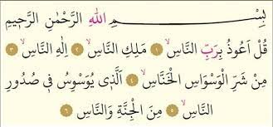

**Unutulmamalıdır ki her başarının arkasında bir destekçi vardır. Şüphesiz desteğin en büyüğü her zaman Yüce Allah’tandır**

**Müdür yardımcısı Okul Müdürü**

**Nihat AYRI Şahin BOR**

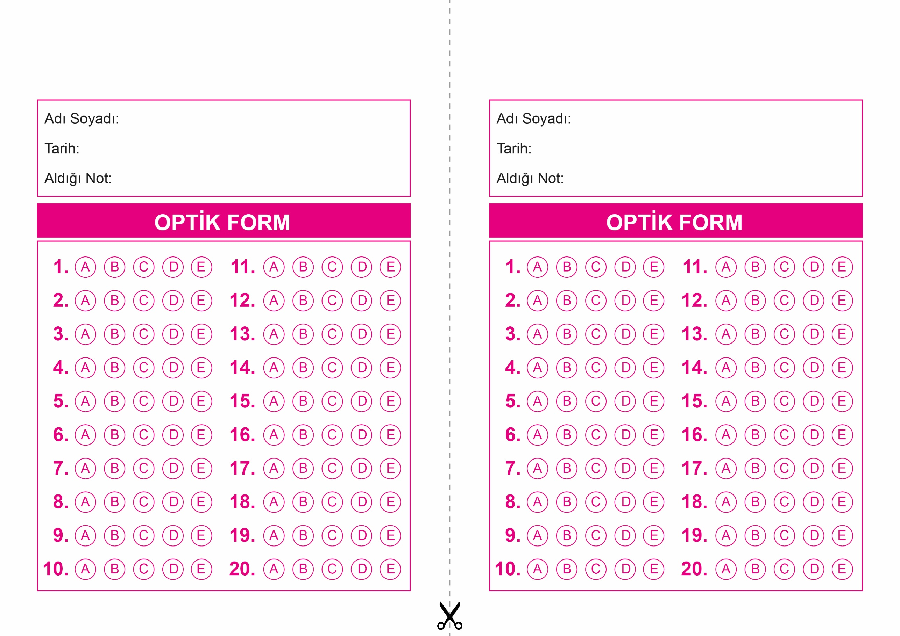

OPTİK FORMU FOTOKOPİ İLE (A4 KAĞIDI) ÇOĞALTTIKTAN SONRA BURADAN KESEBİLİRSİNİZ.

İmam Hatip Lisesi

11. Sınıf 2.Dönem 1. Yazılı

İmam Hatip Lisesi

11. Sınıf 2.Dönem 1. Yazılı



**11. SINIF SINAV VE CEVAP ANAHTARI İÇİN TIKLAYINIZ.**

